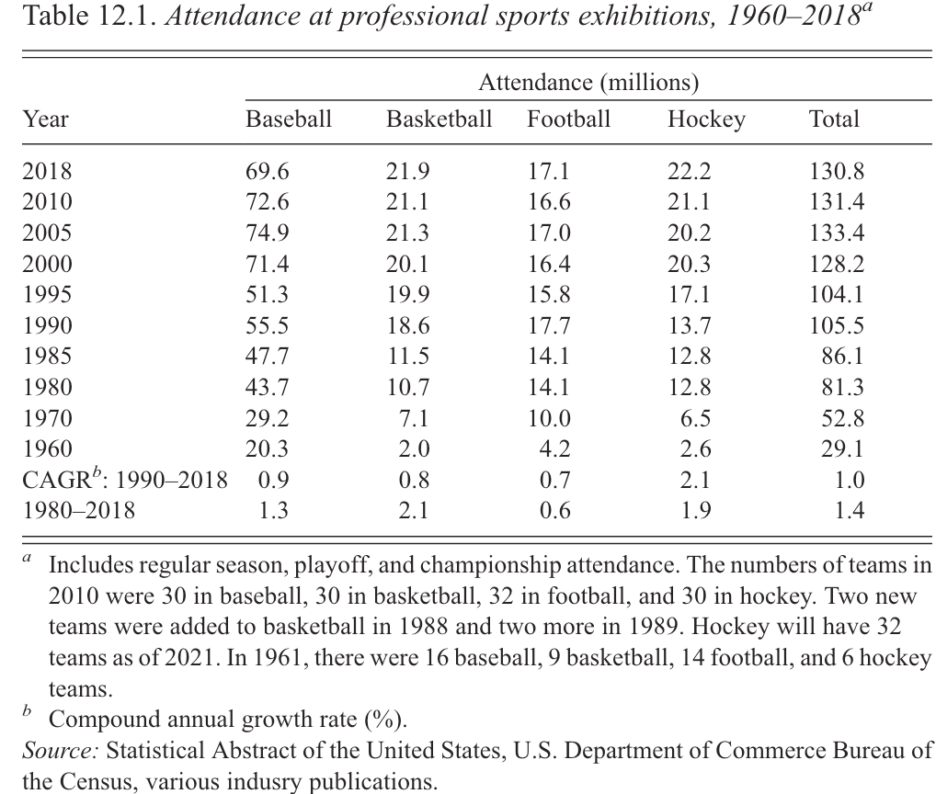

无线广播和有线电视转播收入是NFL资金来源基础。上世纪80年代中期有线电视用户群扩大到三分之二的电视家庭，使得有线电视作为球队收入来源变得更加重要。
反垄断豁免成为媒体收入的积极因素。1961年美国国会通过《体育广播法》（Sports Broadcasting Act），该法案允许体育职业联盟以卡特尔身份与电视网络公司谈判，大大增加了职业联盟的讨价还价能力。目前，NFL一半左右收入是媒体类收入，其余一半由门票和其他类别收入贡献。NFL年度广播收入从2007-13年的年均19亿美元上升到2014-22年的近31亿美元（Futterman等，2011）；此外从2014年开始NFL与ESPN和DirecTV电视总收入每年达到60亿美元。之所以广播电视公司为体育版权支付更多，是因为长期以来球迷兴趣不断上升。甚至，无线与有线电视对转播权的竞争一度引发了价格竞标战（La Pointe ，1989）。总体而言，与媒体相关的体育收入占全球 1000 亿美元市体育场的三分之一，即 300 亿美元，体育版权价值主要来自球迷对相对稀缺的高质量赛事的兴趣。在美国，每年以体育为中心的总转播小时数约为 2000 小时，其中橄榄器（NFL 和 NCAA）约占 33%；篮球（NBA和NCAA等）15%；棒球 (MLB) 7%；高尔夫 20%；和赛车运动 10%；每年的有线电视小时数约为 30000，其中赛车运动和足球是最大的类别，分别为 18% 和 10%（ Vogel，2020）。
Harold L. Vogel. Entertainment Industry Economics: A Guide for Financial Analysis. 8th edition. Cambridge University Press, 2020.

然而球队成本控制方面，平均每年可能有三分之一的联盟球队会报告亏损的。如果不是局内人的话，很难知道这种利润和亏损的可信度有多大。老板通过向自己支付高额工资，或与自己持有的其他关联公司签订合同的方式，试图借由折旧税保护来避税（Walker ，2002）。

